精密量測 期中題庫
依課堂互動投影片（C 版）整理：選擇題 57 題、問答題 3 題，附引導思考與說明。
教師版：正解已標示並附說明。需要不含答案的學生版，可再輸出一份。
第一部分｜選擇題（57 題）
一、實驗室環境、設備與 SOP（1–13）
1. 「互換性」的定義是？
(A) 零件經挑選分組後即可組裝
(B) 零件不必挑選、不必修配，任取一件合格品即可組裝
(C) 零件可互換，但需微量修配
(D) 同一批號的零件才可互換
引導思考：如果零件要「挑」或要「修」才裝得上，還算互換嗎？
說明：互換性就是不必挑選、不必修配，任取一件合格品就能組裝。(A) 要分組挑選、(C) 要修配、(D) 限同批號，都不是互換性。
2. 達成互換性必須同時具備下列哪三件事？
(A) 標準化、自動化、資訊化
(B) 公差控制、表面處理、熱處理
(C) 零件標準化、公差控制、量測檢驗
(D) 表面處理、品管圈、統計製程管制
引導思考：任取一件都裝得上，需要「規定尺寸」「容許誤差」「確認做到」三件事，各對應什麼？
說明：零件標準化（規定）＋公差控制（容許）＋量測檢驗（確認），三者缺一不可。量測檢驗正是本課的角色。
3. 關於互換性，下列敘述何者正確？
(A) 尺寸合格即代表功能必然合格
(B) 互換性僅需管制尺寸
(C) 互換性與材料無關
(D) 形狀、位置、材料與功能要求亦須配合，尺寸合格不代表功能必然合格
引導思考：尺寸對了，但材料太軟、形狀歪了，零件能用嗎？
說明：互換性不只是尺寸，形狀、位置、材料與功能都要配合。尺寸合格不代表功能一定合格，所以 (A)(B)(C) 都錯。
4. 本教材所稱「機械加工三大要素」為？
(A) 材料、工具、量具
(B) 人員、機器、方法
(C) 設計、製造、檢驗
(D) 溫度、濕度、振動
引導思考：加工時要有「被加工的東西」「加工它的東西」「確認結果的東西」。
說明：三大要素是材料、工具、量具。沒有量具把關，材料再好、機台再準，仍不知道零件合不合格。
5. 關於 1D 卡尺至 3D CMM 的量測能力，下列敘述何者正確？
(A) 應依量測需求選用，維度較多不代表較準確
(B) 維度愈多必然愈準確
(C) 2.5D 的精度必為 2D 與 3D 的平均
(D) 3D CMM 可取代所有量具
引導思考：量一支軸的外徑，需要動用 3D CMM 嗎？
說明：1D 到 3D 是依需求選用，維度多不等於比較準。CMM 也不能取代所有量具，選量具的原則是夠用就好。
6. ISO 1 所規定的 20 °C，其意義為？
(A) 所有實驗室室溫必須恰為 20 °C 無誤差
(B) 量具放置儲存的建議溫度
(C) 幾何與尺寸規格的標準參考溫度，圖面尺寸即定義於此溫度
(D) ISO 統一規定的室溫管制範圍
引導思考：圖面上寫 Ø20.000 mm，指的是幾度時的尺寸？
說明：ISO 1 的 20 °C 是尺寸的定義溫度：圖面尺寸指 20 °C 時的值。它不要求室溫恰為 20 °C，也不規定室溫管制範圍。
7. 長度 100 mm 的鋁棒（α ≈ 23 × 10⁻⁶ /°C）以鋼製卡尺（α ≈ 11.5 × 10⁻⁶ /°C）量測，室溫 32 °C 且兩者已均溫。與 20 °C 相比，卡尺讀值的增加量最接近？
(A) 13.8 µm
(B) 27.6 µm
(C) 41.4 µm
(D) 0 µm，因為兩者已均溫
引導思考：工件會脹，卡尺也會脹。讀值增加的是工件伸長，還是兩者伸長的差？
說明：讀值差 ≈ L ×（α工件 − α量具）× ΔT ＝ 100 mm × 11.5 × 10⁻⁶ /°C × 12 °C ＝ 13.8 µm。選 27.6 µm 是只算了鋁棒自己的伸長。
8. 精密量具室對相對濕度設定上、下限，其理由為？
(A) 上限防靜電、下限防鏽
(B) 上、下限皆為防鏽
(C) 上、下限皆為防靜電
(D) 上限防鏽、下限防靜電
引導思考：濕度太高，鐵會怎樣？濕度太低，冬天摸門把會怎樣？
說明：上限防鏽（太潮會腐蝕），下限防靜電（太乾會累積靜電、吸附灰塵、傷儀器）。常見管制帶為 (50 ± 10) %。
9. 下列何者屬於「間接量測」？
(A) 以游標卡尺直接讀出外徑
(B) 以塞規判定孔徑通過或不通過
(C) 以粗度比較片比對分級
(D) 以正弦桿配合塊規，依 sin θ = h/L 求角度
引導思考：哪一個選項讀出來的數字，還要再算一步才是答案？
說明：正弦桿要用 sin θ ＝ h/L 計算才得到角度，屬間接量測。(A) 直讀式、(B) 區分式、(C) 比對式都是直接量測。
10. 通規（Go）與止規（No-Go）的判定原則為？
(A) 兩者皆須通過
(B) 通規須通過、止規須不通過，兩項皆符合方為合格
(C) 兩者皆不可通過
(D) 僅需通規通過即為合格
引導思考：孔太小，哪一支會進不去？孔太大，哪一支會進得去？
說明：通規要通過（孔不會太小），止規要通不過（孔不會太大），兩項都符合才合格。只看通規無法發現孔過大。
11. 關於「參考溫度 20 °C」與「室溫管制範圍 ±1 °C」，下列敘述何者正確？
(A) 兩者皆由 ISO 1 統一規定
(B) 參考溫度是尺寸的定義，室溫管制範圍由各實驗室自訂
(C) 管制範圍越嚴越好，ISO 1 規定為 ±0.5 °C
(D) 只要室溫在 ±1 °C 內，量測結果就不必修正
引導思考：「定義尺寸的溫度」和「冷氣控制多準」是同一件事嗎？
說明：20 °C 是 ISO 1 對尺寸的定義；±1 °C 這類管制範圍由各實驗室依需求自訂。室溫在範圍內，必要時仍要做溫度修正。
12. 八大環境條件中，對長度量測影響最關鍵的兩項為？
(A) 噪音與照明
(B) 氣壓與電磁干擾
(C) 塵埃與振動
(D) 溫度與濕度
引導思考：長度量測最怕熱脹冷縮、生鏽與靜電，分別對應哪兩項環境條件？
說明：對長度量測最關鍵的是溫度與濕度：溫度造成熱膨脹，濕度影響生鏽與靜電。
13. 關於量測室等級的選擇，下列敘述何者正確？
(A) 等級越高越好，應一律採用最高等級
(B) 國內校正室一律採用 (20.0 ± 0.1) °C
(C) 等級越高成本越高，應依量測需求選擇
(D) 量測室等級與濕度無關
引導思考：把教學實驗室做到國家標準實驗室等級，值得嗎？
說明：等級越高成本越高，應依需求選擇。國內校正室常見 (20.0 ± 1.0) °C 或 (23.0 ± 2.0) °C，不是一律 ±0.1 °C。
二、ISO/IEC 17025 與計量名詞（14–25）
14. ISO/IEC 17025:2017 的三大支柱為？
(A) 能力、公正性、一致性營運
(B) 品質、成本、交期
(C) 準確度、精密度、不確定度
(D) 人員、設備、環境
引導思考：17025 要確保「結果有效」，靠的是哪三件事？
說明：能力（人員、設備、方法、追溯）× 公正性 × 一致性營運 → 結果有效性。(B) 是生產管理的品質、成本、交期。
15. ISO/IEC 17025 的前身為？
(A) ISO 9001
(B) ISO 10012
(C) ISO Guide 25
(D) ISO 17020
引導思考：17025 的前身是 ISO 的一份 Guide。
說明：ISO/IEC 17025 由 ISO Guide 25 演進而來。ISO 9001 是品質管理系統，ISO 10012 是量測管理系統，ISO/IEC 17020 是檢驗機構。
16. 關於實驗室認證，下列敘述何者正確？
(A) 認證代表該實驗室所有量測項目皆合格
(B) 取得認證後即無需保留紀錄
(C) 認證可由實驗室自行宣告
(D) 認證係依特定範圍評估能力，每份結果仍須有方法與紀錄支持
引導思考：一家實驗室通過認證，代表它量什麼都對嗎？
說明：認證是依特定範圍評估能力，不是保證全部；每份結果仍要有方法與紀錄支持。認證須由認證機構評鑑，不能自行宣告。
17. VIM 對「量測（measurement）」的定義，強調的是？
(A) 以量具得到一個數值
(B) 以實驗方式獲得可合理歸屬於某量之量值的「過程」
(C) 比較工件與標準件的大小
(D) 判定工件合格與否
引導思考：拿卡尺夾一下看數字，這樣算「量測」嗎？
說明：VIM 把量測定義為一個過程：定義受測量 → 確認環境 → 檢查量具 → 讀值 → 記錄。只得到一個數字只是讀值。
18. 關於「受測量（measurand）」，下列敘述何者正確？
(A) 僅寫「量直徑」即為完整定義
(B) 由量具型號決定
(C) 完整定義包含溫度、量測位置與方向等條件
(D) 與環境條件無關
引導思考：一支彎的軸，「量直徑」要量哪裡？幾度時量？
說明：受測量的完整定義要包含條件，例如「20 °C 時、指定截面與方向的直徑」。只寫「量直徑」不夠。
19. 關於解析度（resolution），下列敘述何者正確？
(A) 解析度 0.001 mm 即代表準確至 0.001 mm
(B) 解析度即為準確度
(C) 解析度與量測不確定度無關
(D) 解析度僅為量測不確定度的分量之一，高解析度不等於高準確度
引導思考：數位卡尺顯示到 0.001 mm，它就一定準到 0.001 mm 嗎？
說明：解析度只是不確定度的一個分量。顯示位數多，不代表沒有偏差或分散，高解析度不等於高準確度。
20. 關於量測準確度（accuracy），下列敘述何者正確？
(A) 為質性概念，若需以數值表達，應改用誤差或不確定度
(B) 可寫成「準確度 = 0.01 mm」
(C) 等於重複量測的標準差
(D) 等於量具的解析度
引導思考：報告上能不能寫「準確度 ＝ 0.01 mm」？
說明：VIM 中準確度是質性概念，只能說較準、較不準。要給數字請改寫誤差或不確定度。(C) 是重複性，(D) 是解析度。
21. 五筆讀值皆落在 10.01 mm 附近，但該件參考值為 9.99 mm。正確的描述為？
(A) 精密且準確
(B) 不精密但準確
(C) 精密但不準確
(D) 不精密亦不準確
引導思考：五筆都很集中，但集中的位置對嗎？
說明：讀值都在 10.01 mm 附近 → 分散小，精密；但參考值是 9.99 mm → 偏了 0.02 mm，不準確。
22. 關於系統誤差與隨機誤差，下列敘述何者正確？
(A) 僅已知或可估計的系統誤差可修正，隨機誤差以統計方法處理
(B) 所有誤差皆可修正
(C) 隨機誤差可修正，系統誤差不可修正
(D) 兩者跟量測沒關係
引導思考：零位每次都偏 0.01 mm，和每次夾持手感不同，哪一個可以直接「減掉」？
說明：只有已知或可估計的系統誤差可以修正，例如零位偏差；隨機誤差每次不同，只能用統計方法處理（多量取平均、算 s）。
23. 關於計量追溯性，下列敘述何者正確？
(A) 量具「曾經校正」即代表具追溯性
(B) 只要送國家度量衡標準實驗室校正即必然具追溯性
(C) 校正鏈須完整且文件化，且每一環節皆對不確定度有貢獻
(D) 追溯性為量具的永久屬性，與校正週期無關
引導思考：卡尺 ← 校正器 ← 測長儀 ← 國家標準，中間少一環會怎樣？
說明：追溯要鏈完整、有文件，且每一環都有不確定度。「曾經校正」不夠，校正也有有效期限。
24. SOP 規定每點量測 3 次取平均作為器示值，三筆原始讀值應如何處理？
(A) 只記錄平均值即可
(B) 保留原始讀值，供日後計算重複性
(C) 只記錄最大值與最小值
(D) 刪除差異較大的讀值
引導思考：只記平均值，之後想算重複性 s 還算得出來嗎？
說明：原始讀值是證據，必須保留；只記平均就無法再算重複性。刪掉差異大的讀值更是竄改資料。
25. 關於儀器不確定度與量測不確定度，下列敘述何者正確？
(A) 儀器不確定度只是量測不確定度的分量之一
(B) 兩者意義相同
(C) 量測不確定度只包含儀器不確定度與解析度
(D) 儀器不確定度必大於量測不確定度
引導思考：量測結果的不確定度，除了量具本身，還有哪些來源？
說明：儀器不確定度只是其中一個分量。合成標準不確定度 u_{c} 還要加上解析度、重複性、環境、工件與方法。
三、重複性、平均、標準差與偏差（26–41）
26. 下列何者「不屬於」重複性條件（VIM 2.20）？
(A) 同一量測程序
(B) 同一操作者
(C) 同一地點
(D) 隔日由另一位同學再量一次
引導思考：重複性條件是「五同」，哪一個選項打破了「同」？
說明：五同：同程序、同操作者、同量測系統、同地點、短時間內。「隔日、換人」同時打破兩項，屬再現性條件。
27. 進行重複性實驗時，最關鍵的操作為？
(A) 每次皆取放重來：量畢鬆開、離開工件，再重新夾持
(B) 夾住工件不放，連續讀取螢幕 5 次
(C) 取五次讀值中最接近的三筆
(D) 由兩位同學輪流各量 2 至 3 次
引導思考：夾住不放連讀 5 次，量到的是工件的變異，還是螢幕的變異？
說明：每次都要鬆開、離開再重新夾持，才能把夾持與對準的變異量進來。夾住不放只是重讀，s 會假性偏小。
28. 關於標準差 s 與偏差 b，下列敘述何者正確？
(A) 標準差愈大，偏差必然愈大
(B) 標準差與偏差為同一統計量的不同算法
(C) 標準差表徵量測值的分散程度，偏差表徵平均值相對於參考值的偏移量，兩者彼此獨立
(D) 偏差可藉由增加量測次數而降低
引導思考：靶心圖上，「散開」和「偏離中心」是同一件事嗎？
說明：s 表徵分散，b 表徵偏移，兩者彼此獨立。b 是系統效應，多量幾次也不會變小。
29. 資料 2、4、4、4、6 中，若將 6 誤記為 60，下列敘述何者正確？
(A) 平均值與中位數皆會改變
(B) 平均值變為 14.8，中位數仍為 4
(C) 平均值不變，中位數變大
(D) 兩者皆不受影響
引導思考：把 6 改成 60，排序後正中間那個數變了嗎？
說明：平均 ＝ (2 ＋ 4 ＋ 4 ＋ 4 ＋ 60) ÷ 5 ＝ 14.8；排序後中間仍是 4。中位數不受離群值影響。
30. 計算實驗標準差時除以 n − 1 而非 n，理由為？
(A) 使數值看起來較小
(B) 因量測次數必為奇數
(C) 自由度：平均值由該組資料本身算出，等於用掉一個自由度
(D) 此為 Excel 的規定
引導思考：平均值是從這 5 筆自己算出來的，算完之後還剩幾筆是「自由」的？
說明：用資料自己算出平均值，等於用掉一個自由度，所以除以 n − 1。這不是為了讓數字變小，也不是 Excel 的規定。
31. 關於變異數與標準差，下列敘述何者正確？
(A) 變異數的單位為 mm²，開根號換回 mm 即為標準差，故報告以標準差表示
(B) 變異數與標準差單位相同
(C) 報告應直接以變異數表示
(D) 標準差為變異數的兩倍
引導思考：mm² 能直接和以 mm 表示的讀值比較嗎？
說明：變異數單位是 mm²，不好解釋；開根號換回 mm 就是標準差，所以報告寫標準差。
$$σ^{2}=\frac{\sum_{i=1}^{N}{{(x_{i}-μ)}^{2}}}{N}$$
母體變異數（除以 N）
$$s^{2}=\frac{\sum_{i=1}^{n}{{(x_{i}-\bar{x})}^{2}}}{n-1}$$
實驗變異數（除以 n − 1），開根號即實驗標準差 s
32. 某組資料 s = 0.0114 mm、n = 5，則平均值的實驗標準差 s(x̄) 最接近？
(A) 0.0051 mm
(B) 0.0114 mm
(C) 0.0228 mm
(D) 0.0023 mm
引導思考：s(x̄) ＝ s ÷ √n，√5 大約是多少？
說明：s(x̄) ＝ 0.0114 mm ÷ √5 ＝ 0.0114 mm ÷ 2.236 ≈ 0.0051 mm。(D) 是誤除以 5。
33. 「±2σ 約涵蓋 95 %」此一性質，在量測不確定度中對應的是？
(A) 矩形分布的除數 √3
(B) 涵蓋因子 k = 2 的由來
(C) 自由度 n − 1
(D) 三角分布的除數 √6
引導思考：±2σ 約涵蓋 95 %，報告上常見的「k ＝ 2」從哪裡來？
說明：常態分布中 ±2σ 約涵蓋 95 %，這就是涵蓋因子取 k ＝ 2 的由來：U ＝ 2u_{c}，約有 95 % 涵蓋機率。
34. 以卡尺量測校正值 47.340 mm 的塊規，五次平均為 47.354 mm。關於偏差 b，下列敘述何者正確？
(A) b = −0.014 mm，表示卡尺讀小
(B) b = +0.014 mm，可藉增加量測次數使其變小
(C) b = +0.014 mm，表示卡尺讀大，須以校正求修正值處理
(D) b = 0.014 mm，正負號不重要
引導思考：b ＝ x̄ − 參考值，正號代表讀大還是讀小？多量幾次 b 會變小嗎？
說明：b ＝ 47.354 mm − 47.340 mm ＝ +0.014 mm，正號表示卡尺讀大。偏差是系統效應，多量不會變小，要校正求修正值 −0.014 mm。
35. 關於離群值的處理，下列敘述何者正確？
(A) 數值不理想即可剔除
(B) 任何一筆資料皆不可剔除
(C) 一律改取中位數即可
(D) 須查明技術原因並於紀錄載明原因與處置，方可剔除
引導思考：數字「難看」就能刪嗎？刪了要不要留下說明？
說明：找得到技術原因（夾到毛邊、未歸零、記錄錯誤）才能剔除，並在紀錄寫明原因與處置。只因數字難看就刪是資料造假。
36. 同為半寬 a 的分布，下列何者求得的標準不確定度最大？
(A) 矩形分布（÷√3）
(B) 三角分布（÷√6）
(C) U 形分布（÷√2）
(D) 三者相同
引導思考：同樣的半寬 a，除數越小，u 越大還是越小？
說明：u ＝ a ÷ 除數。√2 < √3 < √6，所以 U 形分布的 u 最大（0.707a），矩形 0.577a，三角 0.408a。
37. 開關式空調的溫度在 ±1.0 °C 之間來回擺盪，實測兩端各佔 25 %、正中央僅佔 5 %。該參數應採何種分布？若誤用矩形分布會如何？
(A) 三角分布；誤用矩形會高估約 18 %
(B) 矩形分布；不會有影響
(C) U 形分布；誤用矩形會低估約 18 %
(D) U 形分布；誤用矩形會高估約 42 %
引導思考：讀值大多停在兩端、中間很少，這是什麼形狀？
說明：兩端多、中間少是 U 形分布，u ＝ a ÷ √2。誤用矩形（÷√3）會把 u 算小：0.577 ÷ 0.707 ≈ 0.82，低估約 18 %。
38. 某筆讀值的標準化值 z =（讀值 − 平均）÷ 標準差 ＝ 3.4，下列敘述何者最適當？
(A) 屬正常範圍，不需處理
(B) 應直接剔除
(C) |z| 越大表示該筆越準確
(D) |z| > 3 很少見，應回頭查明原因
引導思考：|z| ＝ 3.4 代表離平均超過幾個標準差？常態下這種情況多常見？
說明：|z| > 3 在常態分布中機率約 0.3 %，很少見，應回頭查原因（夾持、歸零、記錄）。不能沒查就直接剔除。
39. 量測資料常呈鐘形分布，其原因為？
(A) 許多獨立的小影響加總，依中央極限定理趨近常態
(B) 量測規範規定必須如此
(C) 量具的設計使然
(D) 只有數位量具才會如此
引導思考：夾持力、角度、視線、溫度……很多小影響加在一起，會變成什麼形狀？
說明：許多獨立的小影響加總，依中央極限定理會趨近常態。資料若明顯偏斜或雙峰，代表量測過程有問題。
40. 兩顆骰子點數和的分布形狀最有可能為？
(A) 矩形，各點數和的機率相同
(B) U 形，和為 2 與 12 的機率最高
(C) 三角形，和為 7 的機率最高
(D) 沒有特定形狀分布，且沒有上下限
引導思考：兩顆骰子加起來是 7 的組合有幾種？是 2 的組合有幾種？
說明：和為 7 有 6 種組合（6/36），和為 2 或 12 各只有 1 種（1/36）。中間高、兩邊低，呈三角形，上下限為 2 與 12。
41. 報告擴充不確定度 U 時，必須同時註明下列何者？
(A) 量具的品牌與型號
(B) 涵蓋因子 k 值與量測條件
(C) 操作者姓名
(D) 量測當天的天氣
引導思考：只寫「U ＝ 0.02 mm」，看的人知道涵蓋機率是多少嗎？
說明：報告 U 時要註明涵蓋因子 k 與量測條件，例如「U ＝ 0.02 mm，k ＝ 2，約 95 % 涵蓋機率」。
四、長度量具：阿貝原理、卡尺與分厘卡（42–57）
42. 解析度 0.05 mm 游標卡尺的游標原理為？
(A) 副尺 20 格等分主尺 19 mm，副尺一格與主尺一格相差 0.05 mm
(B) 主尺每一格即為 0.05 mm
(C) 副尺 50 格等分主尺 49 mm
(D) 以螺桿導程除以套筒格數
引導思考：0.05 mm 是怎麼從 1 mm 的主尺分出來的？副尺一格比主尺一格短多少？
說明：副尺 20 格等於主尺 19 mm，副尺一格 0.95 mm，與主尺一格差 0.05 mm。(C) 是 0.02 mm 卡尺，(D) 是分厘卡。
43. 下圖為解析度 0.05 mm 的游標卡尺（副尺 20 格），其讀值為？
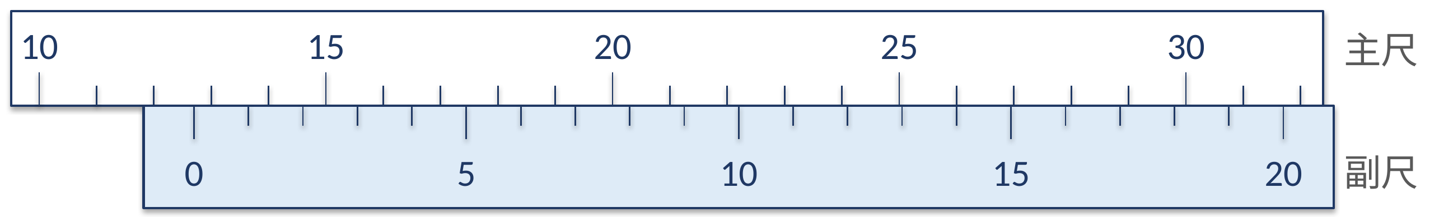
(A) 12.14 mm
(B) 12.70 mm
(C) 13.70 mm
(D) 12.65 mm
引導思考：① 副尺 0 落在主尺哪兩格之間？取左邊。② 副尺哪一格和主尺「連成一直線」？
說明：主尺讀 12 mm；副尺第 14 格對齊 → 14 × 0.05 mm ＝ 0.70 mm；合計 12.70 mm。選 12.65 mm 是看錯一格。
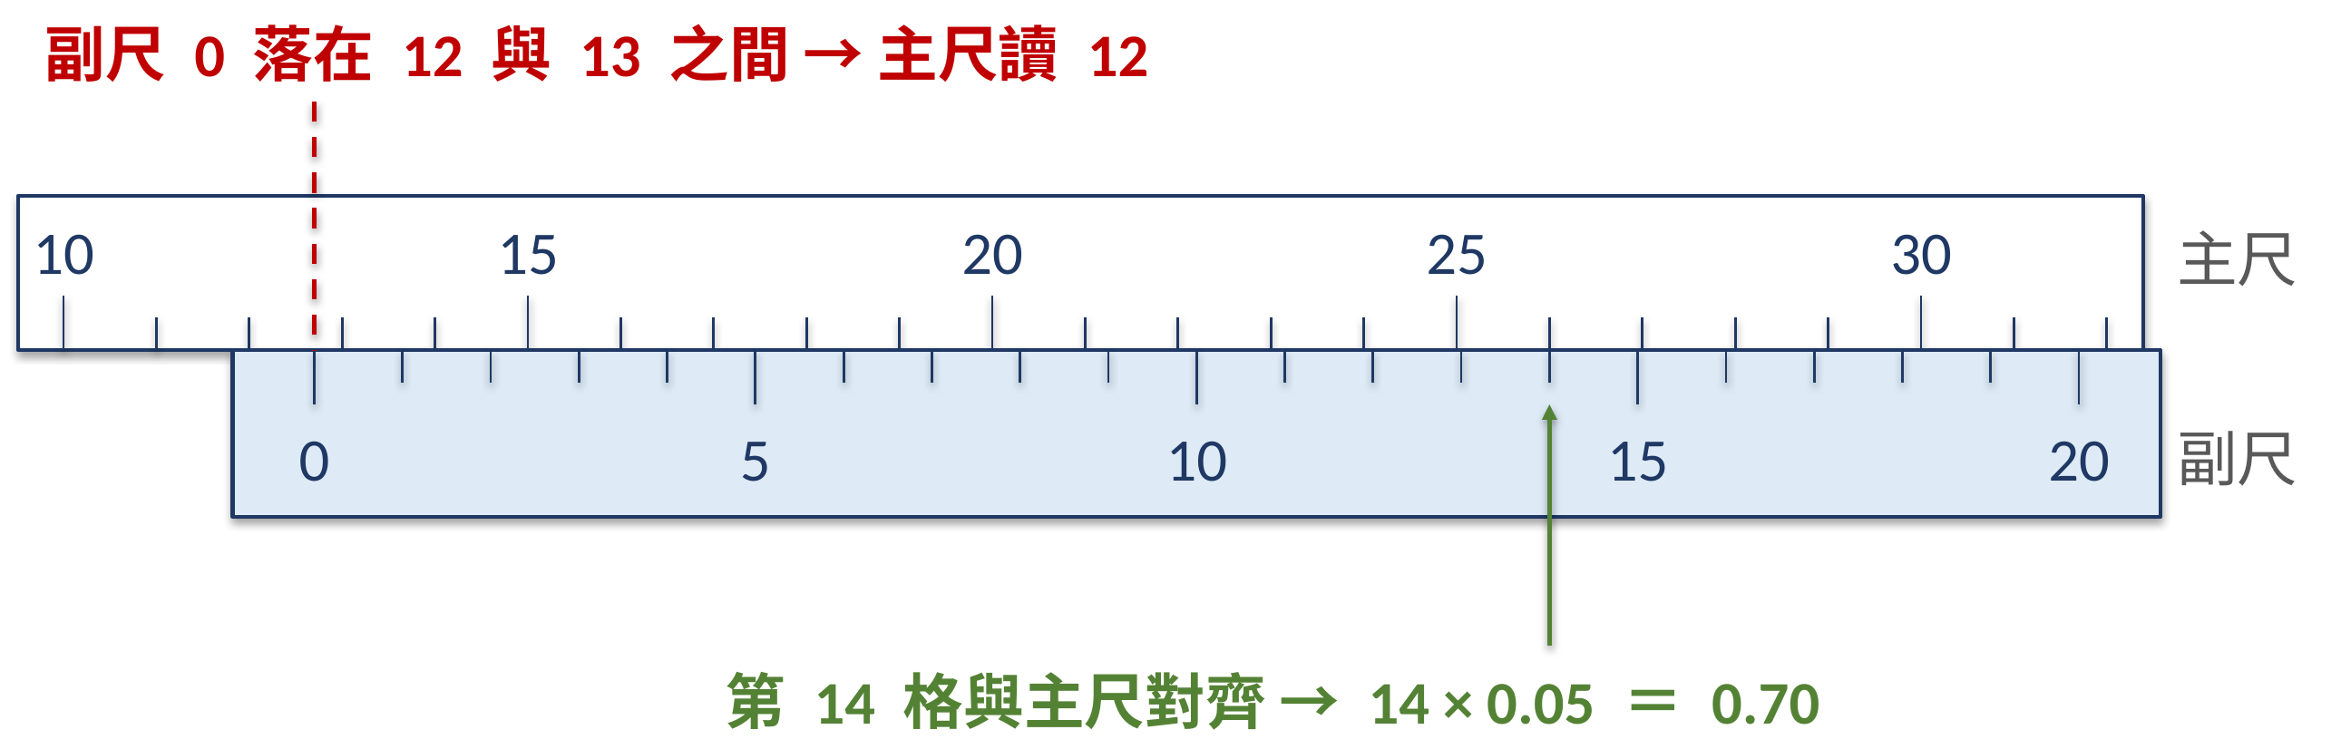
44. 以游標卡尺量測外徑時，工件應夾於測爪的哪個位置？
(A) 測爪尖端，便於觀察刻度
(B) 任意位置皆可，不影響讀值
(C) 測爪中段靠近本尺處，以減少阿貝誤差
(D) 爪根與爪尖輪流量測後取平均
引導思考：工件夾在爪尖時，量測軸線離主尺多遠？想想 e ＝ h·tan θ。
說明：夾在測爪中段靠近本尺，可縮小偏置量 h，減少阿貝誤差。夾爪尖時 h 最大，誤差最大。
45. 以 M 型游標卡尺的內測爪量測孔徑，關於測爪厚度，下列敘述何者正確？
(A) 讀值須再加上測爪厚度
(B) 讀值須再減去測爪厚度
(C) 依量測者習慣決定是否補償
(D) 刻度已將測爪厚度計入，直接讀值即可，不可再自行補償
引導思考：廠商設計內測爪時，有沒有把爪厚算進刻度？
說明：M 型卡尺的內測爪刻度已把測爪厚度計入，直接讀值即可；自己再加或減會重複補償。
46. 游標卡尺用畢後的存放方式，下列何者正確？
(A) 測爪閉合並鎖緊制動螺絲
(B) 測爪微開 0.2 mm 至 2 mm，制動螺絲不鎖緊
(C) 浸於防鏽油中保存
(D) 與其他手工具同置一處即可
引導思考：測爪閉合鎖緊放很久，溫度變化時測量面會怎樣？
說明：測爪微開 0.2 mm 至 2 mm、制動螺絲不鎖緊，避免熱脹冷縮擠壓測量面；也不要和其他工具堆疊。
47. 分厘卡量測精度高於游標卡尺，其根本原因為？
(A) 量測軸線與螺桿軸線在同一直線上，符合阿貝原理
(B) 螺桿加工較刻度尺精密
(C) 附有棘輪定力裝置
(D) 標示的解析度數字較小
引導思考：分厘卡的刻度（螺桿）和量測面，在不在同一條線上？
說明：分厘卡的量測軸線與螺桿軸線在同一直線上，符合阿貝原理，這是精度的根本差別。棘輪與解析度有幫助，但不是根本原因。
48. 下圖為導程 0.5 mm、套筒 50 格的分厘卡，其讀值為？
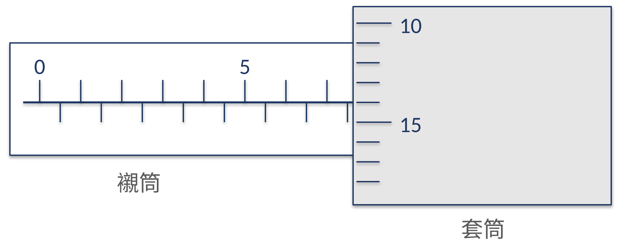
(A) 7.14 mm
(B) 7.19 mm
(C) 7.64 mm
(D) 7.70 mm
引導思考：① 襯筒上排最後看得到幾？② 下排 0.5 露出來了嗎？③ 套筒哪一格對齊基準線？
說明：上排 7 → 7.00；下排 0.5 已露出 → 0.50；套筒 14 → 0.14；合計 7.64 mm。選 7.14 mm 是漏看下排 0.5。
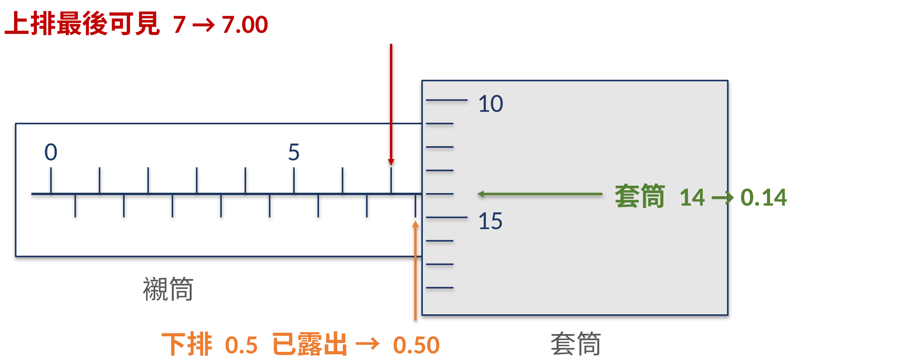
49. 以分厘卡量測時，量測力應如何控制？
(A) 以手直接旋轉外套筒至夾緊
(B) 旋至接觸後再回轉半圈
(C) 鎖緊至不能旋轉，越緊越準
(D) 使用棘輪（定力裝置），打滑 3 至 5 響即停
引導思考：每個人手勁不同，用手直接轉套筒夾緊，量測力會一樣嗎？
說明：一律使用棘輪（定力裝置），打滑 3 至 5 響即停，讓每次量測力一致。手轉夾緊或鎖死，讀值會跟著手感跑。
50. 分厘卡歸零檢查發現基準線與 0 有偏差，正確的處理方式為？
(A) 偏差必屬隨機效應，直接使用即可
(B) 以扳手調整歸零，或記下器差於讀值中修正
(C) 鎖緊制動器以消除偏差
(D) 改以手感於每次讀值時自行補償
引導思考：歸零偏差每次都一樣嗎？屬於系統效應還是隨機效應？
說明：歸零偏差是系統效應：用扳手調整歸零，或記下器差在讀值中修正。鎖緊制動器消除不了偏差。
51. 某軸尺寸公差為 0.02 mm，依「量具解析度約取工件公差 1/10」的選用原則，應選用下列何者？
(A) 解析度 0.001 mm 的分厘卡
(B) 解析度 0.02 mm 的游標卡尺
(C) 解析度 0.05 mm 的游標卡尺
(D) 鋼尺
引導思考：公差 0.02 mm 的 1/10 是多少？哪一個量具的解析度做得到？
說明：0.02 mm ÷ 10 ＝ 0.002 mm，只有解析度 0.001 mm 的分厘卡符合；0.02 mm 卡尺的解析度等於整個公差。
52. 鋼尺端部最容易磨損，實務上量測時常從何處起量？
(A) 從 0 刻度的端面開始
(B) 從 10 mm 刻度開始，避開磨損的端部
(C) 從尺的中央開始
(D) 任意位置皆可
引導思考：鋼尺用久了，哪一段最容易磨圓？
說明：端部最容易磨損。從 10 mm 刻度開始量、最後減掉 10 mm，就能避開磨損造成的誤差。
53. 某卡尺量測軸線與標尺軸線相距 h ＝ 25 mm，滑動座傾斜使 tan θ ≈ 0.001，阿貝誤差 e ＝ h·tan θ 約為？
(A) 0.0025 mm
(B) 0.25 mm
(C) 2.5 mm
(D) 0.025 mm
引導思考：把數字代進 e ＝ h·tan θ，注意單位。
說明：e ＝ 25 mm × 0.001 ＝ 0.025 mm（25 µm），已比 0.02 mm 卡尺的解析度還大。
54. 下列量測儀器何者符合阿貝原理？
(A) 游標卡尺
(B) 高度規
(C) 外側分厘卡
(D) 橋式三次元量床
引導思考：哪一種量具的刻度（螺桿）和量測面在同一條線上？
說明：外側分厘卡的螺桿軸線就是量測軸線，h ＝ 0，符合阿貝原理。卡尺、高度規、CMM 的標尺都和量測點相隔 h。
55. 下列量測設計何者不符合阿貝原理？
(A) 工具顯微鏡載物台，標尺裝在台面下方
(B) 測長儀，玻璃標尺裝在量測軸線的延長線上
(C) 量錶比較儀，錶面、測軸與測頭在同一鉛直線上
引導思考：每個設計裡，標尺和量測點在不在同一條線上？
說明：工具顯微鏡載物台的標尺在台面下方，量測面在台面上方，相隔 h，不符合。測長儀、量錶比較儀的標尺都在量測軸線上。
56. 量錶測軸與量測方向夾 θ 角時，讀值 ＝ 實際位移 × cos θ，因此讀值會？
(A) 偏大
(B) 偏小
(C) 不受影響
(D) 忽大忽小，無法預測
引導思考：cos θ 最大是多少？乘上去會變大還是變小？
說明：cos θ ≤ 1，所以讀值 ＝ 實際位移 × cos θ 只會偏小（餘弦誤差）。夾角 30° 時讀值約偏小 13 %。
57. 檢驗分厘卡兩測量面的平面度與平行度，常用下列何者？
(A) 鋼尺
(B) 卡鉗
(C) 游標卡尺
(D) 精測塊規或光學平鏡
引導思考：要檢驗分厘卡測量面平不平、平不平行，要用比它更準的東西，還是比它粗的？
說明：用精測塊規或光學平鏡（看干涉條紋，一條約 0.3 µm）檢驗平面度與平行度。鋼尺、卡鉗、卡尺都比分厘卡粗，無法檢驗它。

第二部分｜問答題（3 題）
問答題一｜熱膨脹與量具膨脹
第 1 週 熱膨脹
長度 200 mm 的黃銅工件（α ≈ 19 × 10⁻⁶ /°C）以鋼製卡尺（α ≈ 11.5 × 10⁻⁶ /°C）量測，室溫 26 °C，工件與量具均已均溫。
1. 求工件相對於 20 °C 的實際伸長量 ΔL。
2. 求卡尺讀值相對於 20 °C 的增加量，並寫出公式。
3. 允許誤差為 ±0.02 mm，此影響可否忽略？說明理由。
4. 若改用鋼製工件，結果如何改變？為什麼？
引導思考
① ΔT 要相對哪個溫度算？
圖面尺寸是幾度時的值？
② 工件伸長用哪一個 α？
ΔL ＝ α·L·ΔT
③ 卡尺也會脹，讀值增加的是什麼？
想想 α工件 − α量具
④ 讀值差佔允許誤差幾 %？
和卡尺解析度 0.01 mm 比，大還是小？
參考答案
ΔT ＝ 26 °C − 20 °C ＝ 6 °C。
1. 工件實際伸長量：ΔL ＝ α·L·ΔT ＝ 19 × 10⁻⁶ /°C × 200 mm × 6 °C ＝ 0.0228 mm（22.8 µm）。
2. 讀值增加量：讀值差 ＝ L ×（α工件 − α量具）× ΔT ＝ 200 mm × 7.5 × 10⁻⁶ /°C × 6 °C ＝ 0.0090 mm（9.0 µm）。
3. 不可忽略：0.0090 mm 約佔允許誤差 ±0.02 mm 的 45 %，且與卡尺解析度 0.01 mm 同級。
4. 改用鋼製工件：α工件 − α量具 ＝ 0，讀值差 ≈ 0，兩者同步膨脹相互抵銷；但工件本身仍偏離 20 °C 的定義尺寸，必要時仍須修正。
問答題二｜游標卡尺校正程序
依《游標卡尺校正程序》回答
以卡尺校正器或塊規為標準件，對 0 mm 至 300 mm 的卡尺做比較校正。
1. 校正前：寫出至少四項準備事項，須含環境條件與恆溫時間。
2. 校正中：說明以塊規校正外徑的步驟，並寫出至少三項注意事項。
3. 校正後：器示值與器差的求法、允收判定，以及標準件與送校件的處理。
4. 計算：100 mm 校正點讀值 100.02、100.01、100.03 mm，求器示值與器差。
引導思考
校正前
· 環境要控制在多少？
· 卡尺、塊規各要放多久恆溫？
· 開始前要先檢查哪些地方？

校正中
· 塊規兩端為何加保護塊規？
· 為什麼要戴手套、用鑷子？
· 每一點量幾次？

校正後
· 器示值、器差怎麼算？
· 超出允收範圍怎麼辦？
· 標準件怎麼收？

計算提示：先把三筆讀值平均，再減掉塊規標稱值。
參考答案
1. 校正前（任四項，含環境與恆溫）：熟讀程序並確認系統已查核穩定；以高純度酒精清洗卡尺、塊規、夾具、校正器並擦乾；歸零檢查、測爪密合度檢查、間隙檢查；環境 (20.0 ± 1.0) °C、(50 ± 10) %，超出即停止；恆溫——卡尺 8 h 以上，塊規、夾具、校正器 12 h 以上。
2. 校正中：選校正點尺寸的塊規，兩端各密著一片 1 mm 保護塊規；以外側爪量測，記入記錄表，每點量 3 次求平均；塊規扭合後再恆溫 20 min。注意事項：戴無塵或鹿皮手套、塊規以鑷子挾持；密著保護塊規防磨損；測壓適中且一致；以吹氣毛刷清潔。
3. 校正後：器示值 ＝ 三次讀值平均；器差 ＝ 器示值 − 標準值；標準件器差相對卡尺解析度很小，忽略不計。依 CNS 4175（B6026）總合精度判定：合格貼標籤，超出則評估堪用或報廢。標準件擦淨歸位、塊規上保養油，送校件擦淨入盒，列印校正報告。
4. 計算：器示值 ＝ (100.02 ＋ 100.01 ＋ 100.03) mm ÷ 3 ＝ 100.02 mm；器差 ＝ 100.02 mm − 100.000 mm ＝ +0.02 mm，正號表示卡尺讀大，修正值 −0.02 mm。
問答題三｜重複性與準確度
第 3 週 同一個塊規，四支分厘卡
校正值 25.000 mm，四支分厘卡各在重複性條件下量 5 次（單位 mm）。
量具 | 第 1 次 | 第 2 次 | 第 3 次 | 第 4 次 | 第 5 次
A | 25.001 | 24.999 | 25.000 | 25.002 | 24.998
B | 25.021 | 25.019 | 25.020 | 25.022 | 25.018
C | 25.012 | 24.990 | 25.004 | 24.986 | 25.008
D | 25.032 | 25.002 | 25.026 | 24.997 | 25.033

下列靶心圖中，紅點是靶心（參考值），黑點是 5 次讀值；①～④ 的順序和 A～D 不同。
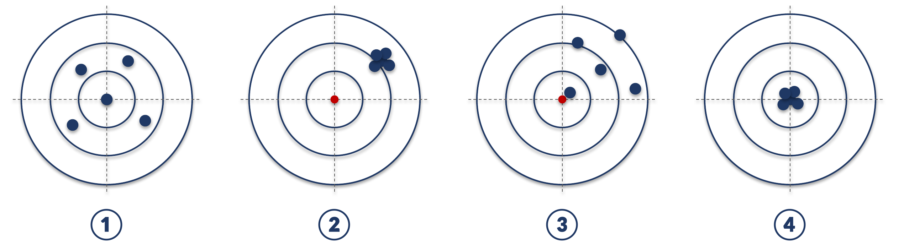
1. 說明「重複性」與「準確度」的意義，各該看哪一個統計量。
2. 計算四支量具的 x̄、s、b（b ＝ x̄ − 25.000 mm）。
3. 把 A～D 對應到靶心圖 ①～④，並寫出類型。
4. 找出儀器系統最穩定、而且可以透過校正來修正的那一支，並寫出修正值。
引導思考
互動 1｜先用眼睛猜
· 紅點是靶心（參考值），黑點是 5 次讀值；①～④ 的順序和 A～D 不同。
· 哪一個靶最穩？哪一個最準？哪一個最需要送校正？

互動 2｜兩個詞差在哪
· 重複性：同一人、同一支量具、短時間內重複量 → 讀值彼此靠得近不近？
· 準確度：量出來的值和參考值比 → 離參考值近不近？
· 提示：s 管「分散」，b 管「偏移」。

互動 3｜動手算
· x̄ ＝ Σ讀值 ÷ n；s ＝ √[Σ(讀值 − x̄)² ÷ (n − 1)]；b ＝ x̄ − 25.000 mm。
· 先猜：B 的讀值都在 25.020 附近，b 大約多少？

互動 4｜配對
· 依算出的 s 和 b，把 A～D 填進 ①～④，並寫出類型。
· 類型：精密且準確／精密但不準確／不精密但準確／不精密亦不準確。

互動 5｜哪一支最值得送校正
· ① 哪兩支的 s 最小？代表什麼？
· ② 這兩支裡，哪一支的 b 不是 0？b 是系統效應還是隨機效應？
· ③ 校正能修正哪一種效應？修正值要怎麼算？

參考答案
1. 意義：重複性是重複性條件（五同）下量測值彼此接近的程度，看實驗標準差 s（s 越小越穩定）；準確度是量測值與參考值接近的程度，依 VIM 為質性概念，本題以偏差 b ＝ x̄ − 參考值 判斷。
2. 計算結果：
量具 | x̄（mm） | s（mm） | b（mm） | 靶心圖 | 判定
A | 25.0000 | 0.0016 | 0.0000 | ④ | 精密且準確
B | 25.0200 | 0.0016 | +0.0200 | ② | 精密但不準確
C | 25.0000 | 0.0114 | 0.0000 | ① | 不精密但準確
D | 25.0180 | 0.0172 | +0.0180 | ③ | 不精密亦不準確

3. 對應：① ＝ C（不精密但準確）、② ＝ B（精密但不準確）、③ ＝ D（不精密亦不準確）、④ ＝ A（精密且準確）。
4. 最穩定且可校正修正：B（靶心圖 ②）。s ＝ 0.0016 mm 與 A 同為最小，系統最穩定；偏差 +0.020 mm 每次同方向，屬系統效應，可校正，修正值 ＝ −0.020 mm。A 也穩但 b ＝ 0、本來就準，不需修正；C、D 的 s 大，屬隨機效應，校正無法消除。
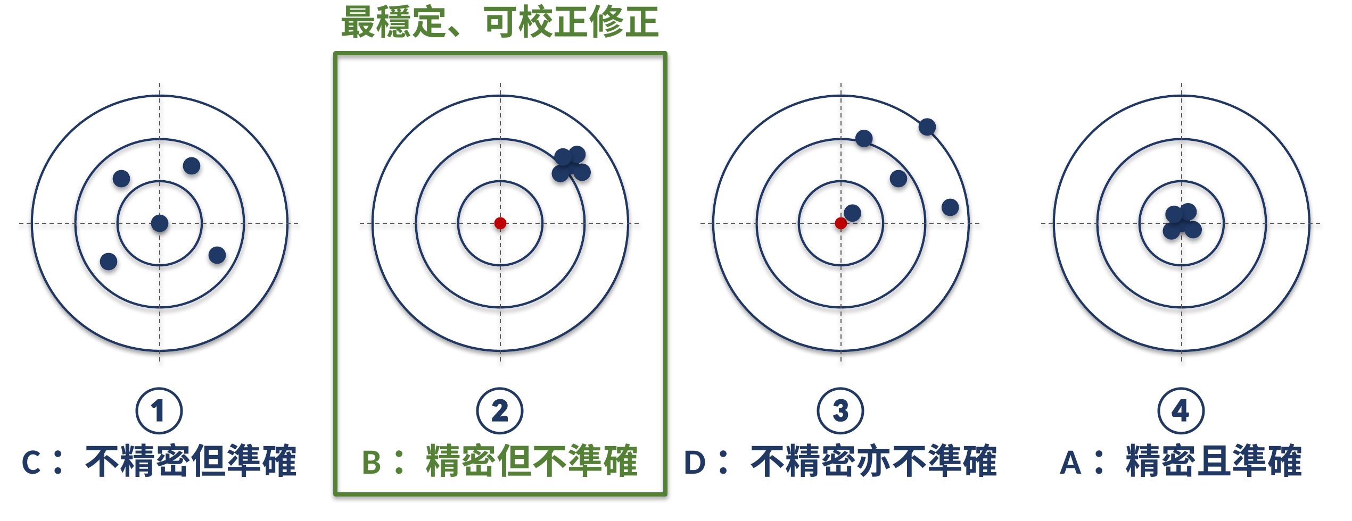
帶走三件事：① s 看重複性，b 看偏移；② 系統效應靠校正修，隨機效應靠改善操作；③ 最值得送校正的是「穩但偏」的量具。

第三部分｜選擇題答案一覽
一、實驗室環境、設備與 SOP（1–13）
題 | 1 | 2 | 3 | 4 | 5 | 6 | 7 | 8 | 9 | 10 | 11 | 12 | 13
答 | B | C | D | A | A | C | A | D | D | B | B | D | C

二、ISO/IEC 17025 與計量名詞（14–25）
題 | 14 | 15 | 16 | 17 | 18 | 19 | 20 | 21 | 22 | 23 | 24 | 25
答 | A | C | D | B | C | D | A | C | A | C | B | A

三、重複性、平均、標準差與偏差（26–41）
題 | 26 | 27 | 28 | 29 | 30 | 31 | 32 | 33 | 34 | 35 | 36 | 37 | 38
答 | D | A | C | B | C | A | A | B | C | D | C | C | D

題 | 39 | 40 | 41
答 | A | C | B

四、長度量具：阿貝原理、卡尺與分厘卡（42–57）
題 | 42 | 43 | 44 | 45 | 46 | 47 | 48 | 49 | 50 | 51 | 52 | 53 | 54
答 | A | B | C | D | B | A | C | D | B | A | B | D | C

題 | 55 | 56 | 57
答 | A | B | D

